Министерство образования Республики Беларусь
Учреждение образования «Белорусский государственный университет
информатики и радиоэлектроники»

Факультет компьютерных систем и сетей

Кафедра ЭВС

Дисциплина: Программное обеспечение встраиваемых систем

Отчет
По лабораторной работе 7

Студенты: гр. 451006 Гурявичюс А.С.,
Малей А.Ю., Гайманов А.М.

Преподаватель: Герасимович В.Ю.

Минск 2017
УСЛОВИЕ ЗАДАНИЯ

Задание 1:
Соберите в среде моделирования цифровых устройств PROTEUS Simulator
Integration схему на основе микроконтроллера PIC и двухстрочного дисплея
LM016L
Задание 2:
Напишите программу, которая выводит на мониторе следующие данные:
1-я строка: " БГУИР",
2-я строка: <Фамилия cдающего>

ХОД РЕШЕНИЯ ЗАДАНИЯ
Задание 1:
- Собранная схема выглядит следующим образом.
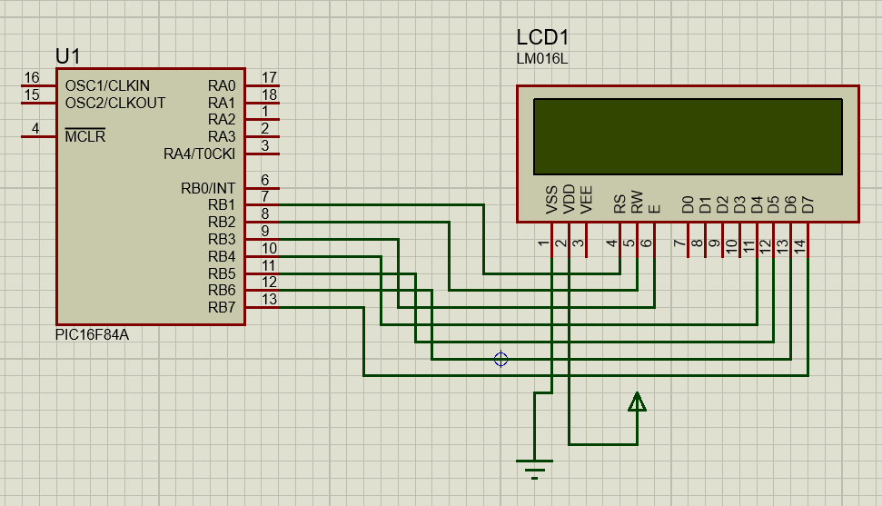
Задание 2:
- Для работы с двухстрочным дисплеем необходимо провести инициализацию. Инициализация заключается в следующем:
  - Необходимо включить 4х-битный интерфейс. Это необходимо в тех случаях, когда требуется уменьшить число входов в дисплей(вместе 8 использовать 4). Для включения интерфейса необходимо записать значение 0x20.
  - Далее необходимо включить дисплей. Включение происходит посредством записи значения 0x0C.
  - После этого необходимо включить двухстрочный режим. Надо записать значение 0x28.
  - Перед работой также очищается дисплей от ненужной информации. Значение на вход дисплея - 0x01.
- После всех команд необходимо ждать некоторое время, т.к. дисплей управляется микроконтроллером внутри дисплея, и для выполнения операций необходимо время.
- Запись данных и команд отличается. Для записи данных необходимо подавать сигнал на вход RS дисплея, при записи команд не нужно.
- Далее записываются посимвольно фамилии. Также нужно выполнить переход на вторую строку : записать значение 0xC0.

КОД ПРОГРАММЫ
#include p16f84a.inc
;====================================================================
; VARIABLES
;====================================================================
#DEFINE BANK0 BCF STATUS, RP0
#DEFINE BANK1 BSF STATUS, RP0

RS equ 0x01
RW equ 0x02
EN equ 0x03
v_pause equ 0x10
v_lcd_buf equ 0x11
v_lcd_tmp equ 0x12

; LCD instructions
constant LCD_CD=0x01 ; Clear Display :2ms
constant LCD_CH=0x02 ; Cursor Home :2ms
constant LCD_ON=0x0C ; Display On :40us
constant LCD_OF=0x08 ; Display Off :40us
constant LCD_CN=0x0E ; Cursor On :40us
constant LCD_CB=0x09 ; Cursor Blink :40us
constant LCD_2L=0x28 ; LCD has 2 lines,
constant LCD_4B=0x20 ; 4-bitinterface :40us
constant LCD_L1=0x80 ; select 1 line :40us
constant LCD_L2=0xC0 ; select 2 line :40us

constant letter_A = 0x41
constant letter_B = 0x42
constant letter_C = 0x43
constant letter_D = 0x44
constant letter_E = 0x45
constant letter_G = 0x47
constant letter_H = 0x48
constant letter_I = 0x49
constant letter_K = 0x4B
constant letter_L = 0x4C
constant letter_M = 0x4D
constant letter_N = 0x4E
constant letter_O = 0x4F
constant letter_R = 0x52
constant letter_S = 0x53
constant letter_U = 0x55
constant letter_V = 0x56
constant letter_X = 0x58
constant letter_Y = 0x59

constant empty = 0xA0

;BSUIR macro

;====================================================================
; RESET and INTERRUPT VECTORS
;====================================================================

; Reset Vector
RST code 0x0
GOTO MAIN

;====================================================================
; CODE SEGMENT
;====================================================================

PGM code

;--------------------------------------------
; ~1ms delay for 4MHz
; One instruction in 1us
; Delay=2+1+1+249*4+3+2=1005
; Real delay for 1,005 ms.
DELAY_1MS
MOVLW 0xFA ; 1us, W=250
MOVWF v_pause ; 1us
DELAY_LOOP:
NOP ; 1us
DECFSZ v_pause,1 ; 1us
GOTO DELAY_LOOP ; 2us
RETURN

Delay_2ms macro
CALL DELAY_1MS
CALL DELAY_1MS
endm

;~40us delay for 4MHz
Delay_40us
MOVLW 0x08
MOVWF v_pause
D1:
NOP
DECFSZ v_pause,1
GOTO D1
RETURN

MALEI macro
MOVLW letter_M
CALL LCD_DAT

MOVLW letter_A
CALL LCD_DAT

MOVLW letter_L
CALL LCD_DAT

MOVLW letter_E
CALL LCD_DAT

MOVLW letter_I
CALL LCD_DAT

MOVLW empty
CALL LCD_DAT
endm
GAYMANOV macro
// the same
endm
GURAVICHUS macro
//the same
endm
BSUIR macro
//the same
endm

;--------------------------------------------
; Write W to LCD
LCD_W_WR
CLRF PORTB
MOVWF PORTB
CALL DELAY_1MS
BSF PORTB, EN ; E='1'
BCF PORTB, EN ; E='0'; EN defined as equ 3 higher
CALL DELAY_1MS ; Wait for 1ms
CLRF PORTB ; Clear port
RETURN

;Write command or data to LCD
;Command or data is Wreg
LCD_CMD
CLRF v_lcd_buf ; clear buffer

MOVWF v_lcd_tmp ; LCD_tmp=command
ANDLW 0xF0 ; WReg & 0xF0
IORWF v_lcd_buf, W ; LCD_buf=(1st half)
CALL LCD_W_WR ; Write 1st half

SWAPF v_lcd_tmp, W ;
ANDLW 0xF0 ; WReg & 0xF0
IORWF v_lcd_buf, W ; LCD_buf=(2nd half)
CALL LCD_W_WR ; Write 2nd half

RETURN

;--------------------------------------------
; Write data to LCD
LCD_DAT
CLRF v_lcd_buf
BSF v_lcd_buf, RS
MOVWF v_lcd_tmp
ANDLW 0xF0
IORWF v_lcd_buf, W
CALL LCD_W_WR

SWAPF v_lcd_tmp, W
ANDLW 0xF0
IORWF v_lcd_buf, W
CALL LCD_W_WR

CALL Delay_40us

RETURN

;--------------------------------------------
; LCD display initialization
LCD_INIT
BANK1
CLRF TRISB ; All outputs on PORTB
BANK0
CLRF PORTB ; Clear PORTB

CALL DELAY_1MS ; Delay in 4ms after
CALL DELAY_1MS ; power is on
CALL DELAY_1MS
CALL DELAY_1MS

MOVLW LCD_4B ; 4-bit data interface
CALL LCD_W_WR
CALL Delay_40us

movlw LCD_ON ; Turn on LCD
CALL LCD_CMD
CALL Delay_40us

MOVLW LCD_2L ; 2 lines
CALL LCD_CMD
CALL Delay_40us

MOVLW LCD_CD
CALL LCD_CMD ; Clear LCD
Delay_2ms

MOVLW LCD_L1
CALL LCD_CMD ;
Delay_2ms

RETURN
MAIN
CALL LCD_INIT

BSUIR
GAYMANOV

MOVLW LCD_L2
CALL LCD_CMD
CALL Delay_40us

MALEI
GURAVICHUS
LOOP
GOTO LOOP

;====================================================================
END

